

院 系：计 算 机 学 院

实验课程：Java语言程序设计
实验项目: 实验二 动态可视化多线程排序
指导老师：陈俊侠
开课时间：2012 ～ 2013年度第 2 学期
专 业：软件工程
班 级：10级 9班
学 生：吴建杰
学 号：20102100035

华南师范大学教务处

第一部分 实验内容
1．实验目标
- 学习多线程并初步学会使用多线程编程。
- 将数据以特定的字体和颜色显示出来
- 动态地显示以及交换两个数据
- 将3种排序算法分别写成一个线程。
- 可选择性的启动每一个排序线程,对数据进行排序。
2. 实验任务
- 用一种熟悉的语言，如Java，编制程序。
- 良好的可视化界面，可以由用户选择开启一个或者多个排序的线程。
3. 实验设备及环境
IDE :NetBeans 6.5；
编程语言：Java
4. 实验主要步骤
  - 根据实验目标，明确实验的具体任务；
  - 编写程序实现可视化界面以及内部逻辑；
  - 设计实验数据并运行程序、记录运行的结果；
  - 分析实验结果；
  - 实验后的心得体会。
第二部分 实验分析与实现
1. 实验分析与思路
- 代码实现可分为3个包，1是输入数据的响应包；2是可视化界面包；3是排序算法的响应包；
- 设计可视化界面的布局与需要的组件
- 排序线程的创建
- 组件的响应与相对应类的调用
- 可以由用户选择排序算法的响应按钮。
- 有“使用说明”来告诉用户怎么使用本程序。
- 可以方便地退出程序。
- 可以动态地显示数据的交换移动。
- 实验实现
  - 在工程中3个“包”以及包内类显示，如下面截图
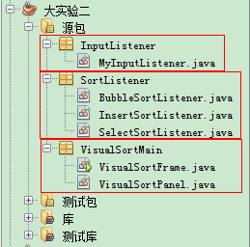
    - 3个“包”分别简要说明，如截图
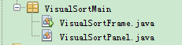：
* 前者是主函数
* 这个类是创建窗口框架，add上前面的JPanel和一些按钮组件
* 并实现数组中两个数据显色交换的效果
* 可以选择3种排序算法：分别是冒泡排序、插入排序和选择排序之中一种进行排序
* 可以由用户来手动输入数据，再进行动态可视化排序。
* 后者是创建显示数据的画板JPanel
* 并实现数组中两个数据显色交换的效果
* 还有实现3种排序算法：分别是冒泡排序、插入排序和选择排序
* 方便调用对应的算法进行排序

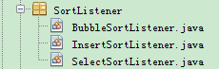：
      - “冒泡排序”按钮的响应，按下按钮接口进行冒泡排序
      - “插入排序”按钮的响应，按下按钮即可进行插入排序
      - “选择排序”按钮的响应，按下按钮可以进行选择排序

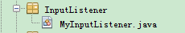
* “输入数据”按钮的响应，用户可输入一定长度的，以空格隔开的整数.

  - 需要的组件与布局
    - showMessageDialog（消息对话框）
如：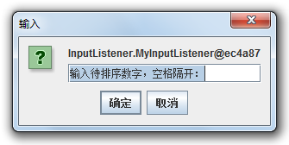,
>>用于用户输入待排序的数据
    - showInputDialog（输入对话框）
如：
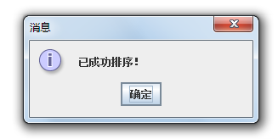 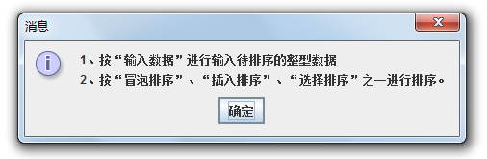等
用于显示提醒信息。
    - JButton（按钮）
如：
- JPanel（面板） 如：
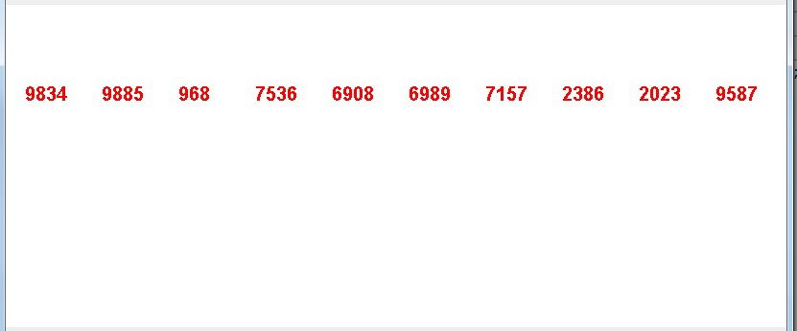

这些组件都按一定布局，即可的如下程序界面：见截图如下
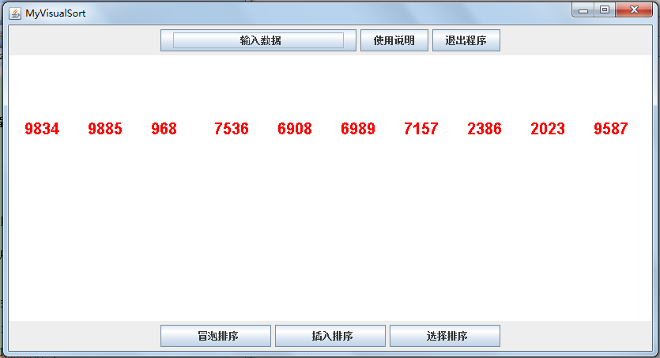

- 组件的响应
这里主要讲JButton和JcheckBox的响应
- ：按钮被按下之后，会根据用户选择哪些排序线程并启动。

- 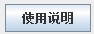：按钮被按下，即会显示该程序的“使用说明”，见上面组件。
- ：按钮被按下，即会退出程序。

第三部分 实验结果与分析
- 实验数据及结果
- 刚开始的界面为（见截图）：
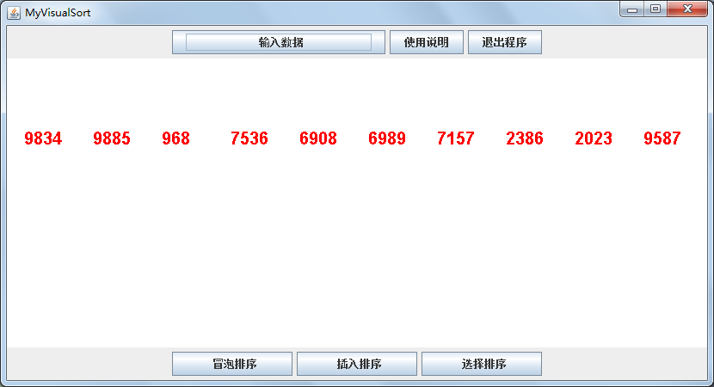

选下面的“冒泡排序”，排序进行时的截图如下：
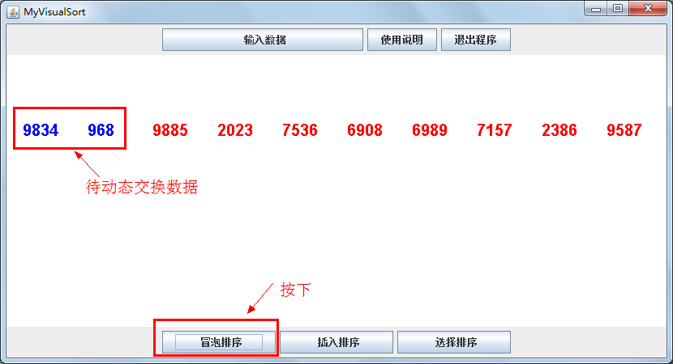

排好序之后为：
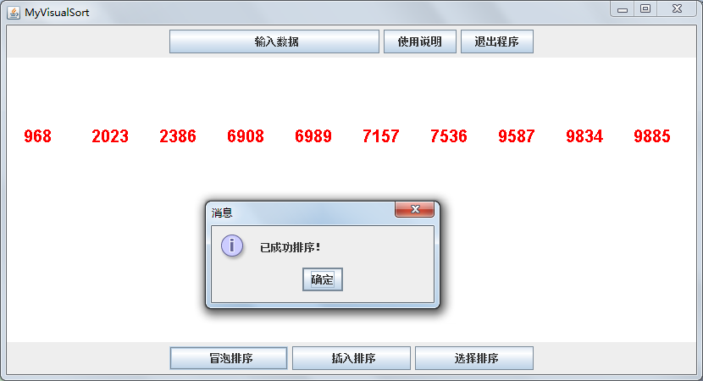

- 手动输入待排序的数据，截图为：
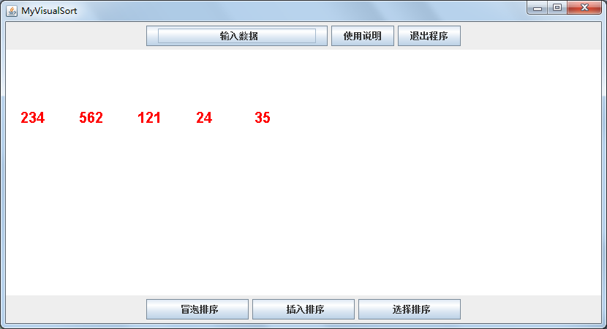

插入排序中，见截图：
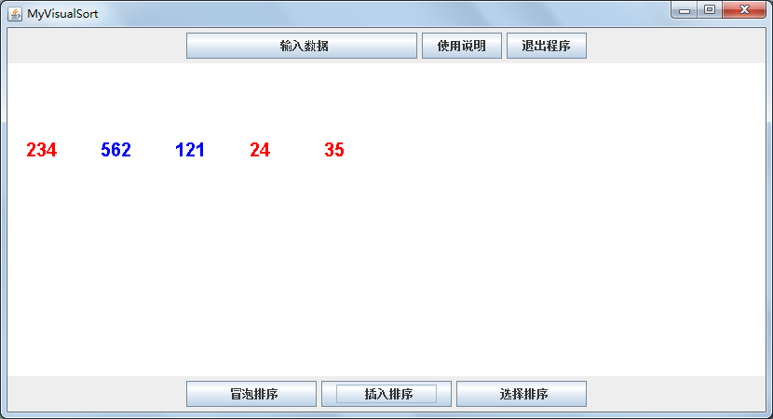

排好序之后……
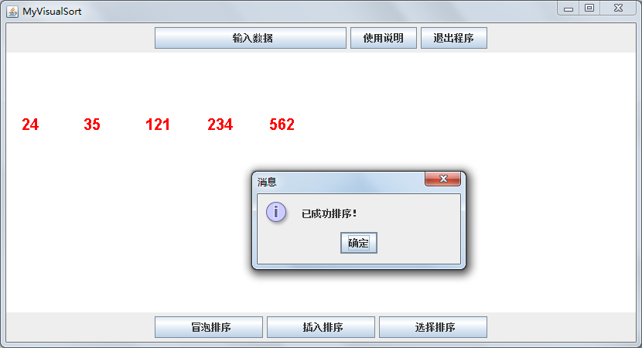

2. 实现难点：
- 在类Data_Panel中protected void paintComponent(Graphics g)实现把数据“画”出来。
- 动态显示数据移动交换。
- 这些组件功能的实现与连贯起来，需要考虑到冲突与合作问题。

第四部分 心得与展望
- 自我评价及心得体会
  - 不足之处：
    - 关键的显示与动态交换数据的算法，不是本人实现的，在这方面不是很熟练，待加强。
    - 布局处理全手动化，这样的话，比较耗时和整体布局不协调，美观。
    - 对“重绘”知识块还不熟悉。
      - 获得知识：
- 学会对组件响应的处理。
- 外部实现组件的响应动作。
- 熟悉编写多线程，实现定义run()方法，创建一个线程与启动线程。
- 提高组件之间的衔接与合作的能力。

2. 展望
总体来说，此次实验令我收益匪浅，认识到自己的不足，同时也为自己学到的知识技术感到满足，开发出的如此动态可视化兼多线程的窗口，熟悉编写多线程，实现定义run()方法，创建一个线程与启动线程，初步体会到多线程机构给程序带来诸多的好处，另一方面，说明自我的能力的不断提高，是我能力的一种体现。

